Realisierte historische Gebäude
mit der dünnschichtigen Mineralmasse
ADITIZOL OPEN
mit Wärme- / Kälteisolierungs- sowie Schutzeigenschaften

Ausgewählte Projekte:

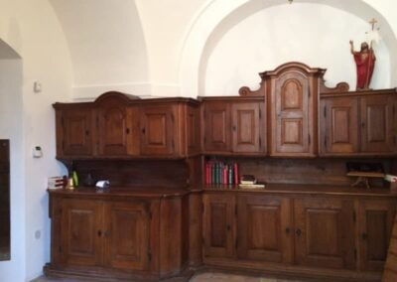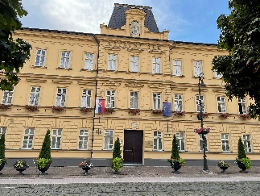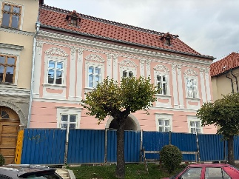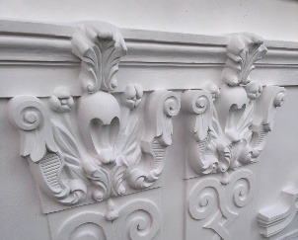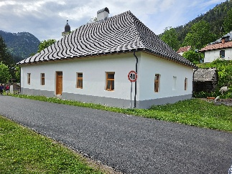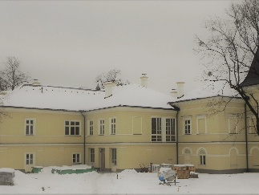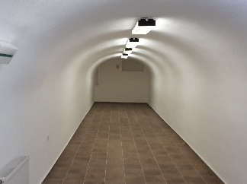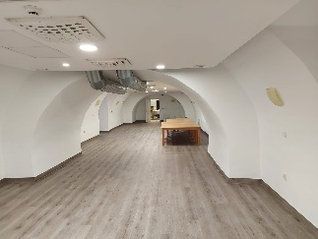

ADITEX, spol s. r. o. - tschechischer Hersteller der zertifizierten ADITIZOL-Produkte, die auf Wärme- / Kälteisolierungs- und Schutzeigenschaften geprüft wurden.

Saktristei der Kirche „Svatého Jana Nepomuckého na Skalce“
Prag, Tschechische Republik
Interier – Problembehandlung von äußerer Oberflächenkondensation - Schimmel
(2015)
Problem:
In den nicht beheizten Bereichen der Sakristei fürten unterkühlte Wände zu der Entschtehung von Kondensation und der damit verbundenen Feuchtigkeit und später dann zur Schimmelbildung.
Ergebnis nach der Applikation:
Nach der Applikation des Materials ADITIZOL OPEN ist das Mauerwerk vor Frost geschützt und vermeidet dadurch die Wasserkondensation und Feuchtigkeit. Das Ergebnis der Anwendung ist die Gewährleistung eines hygienischen Raums und die Verhinderung weiterer hygienischer Mängel an den Wänden.

Fotodokumentationen – Blick auf die Barockkirche „Svatého Jana Nepomuckého na Skalce“
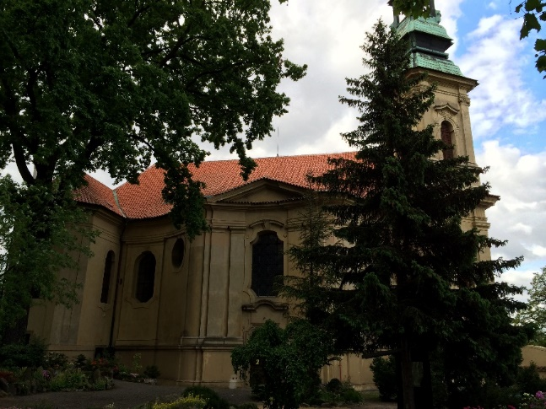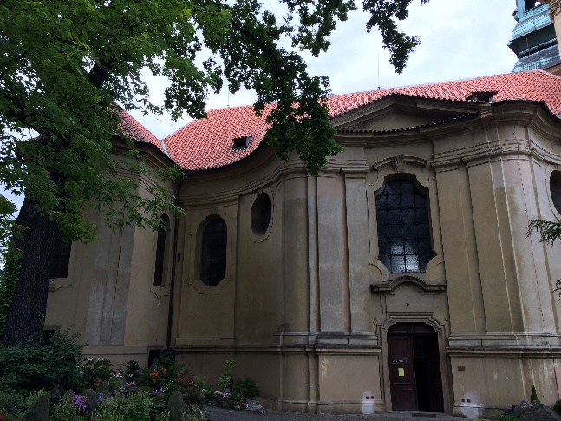

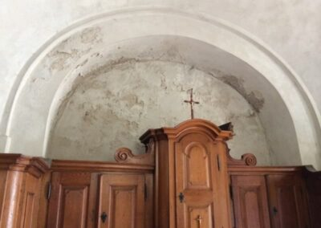
Vor der Rekonstruktion – Oberflächenschimmel Nach der Applikation von ADITIZOL OPEN

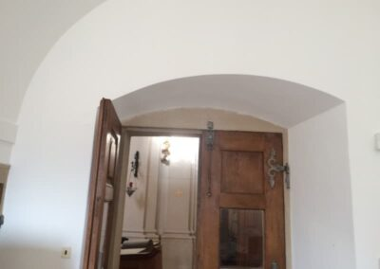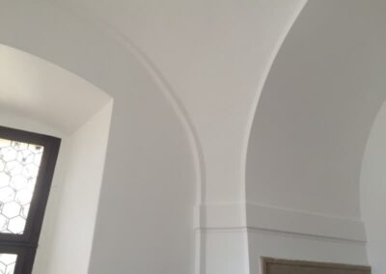
Nach der Applikation von ADITIZOL OPEN wurde der ursprüngliche Zustand beibehalten.

Verfassungsgericht der Slowakischen Republik
Košice, Slowakische Republik
Nationales Kulturerbe
(Umsetzung von dem slowakischen Denkmalamt genehmigt)
– Schutz und Isolierung der Fassade zur Senkung des Energieverbrauchs
(2022)
Dieses bedeutende Kulturdenkmal wurde auf Grundlage des Restaurierungsvorschlags des Verfassungsgerichts der Slowakischen Republik restauriert und von der Denkmalbehörde der Slowakischen Republik genehmigt. Als Endbeschichtung wurde das genehmigte Material ADITIZOL OPEN im gewünschten Farbton verwendet.
Entworfen zum Schutz der Fassade und zu der Senkung des Energieverbracuhs des Gebäudes.
Fotodokumentation – Verfassungsgericht der Slowakischen Republik
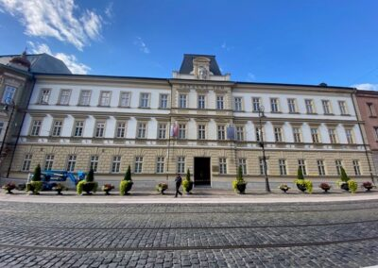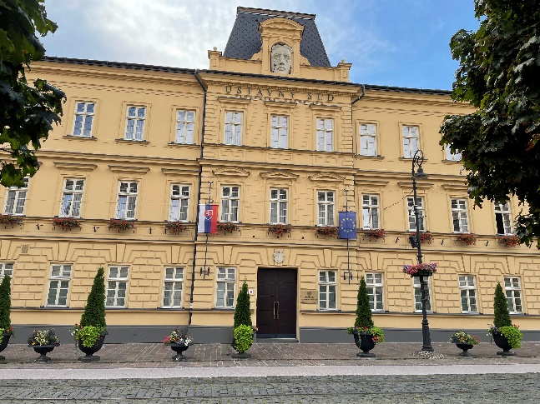
Vor der Applikation – vorheriges Erscheinungsbild Nach der Applikation von ADITIZOL OPEN

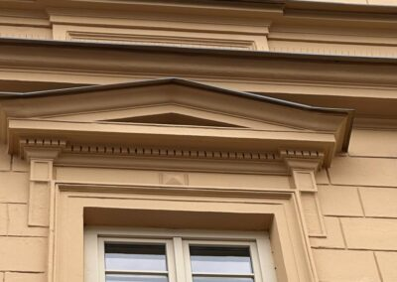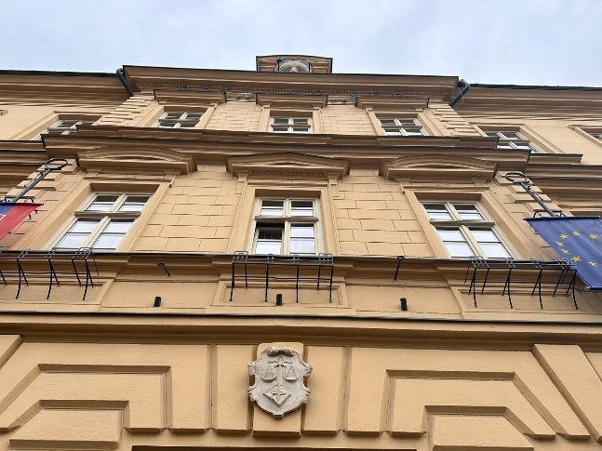
Blick auf die erhaltenen feinen Profilierungen der dekorativen Elemente nach der Anwendung von ADITIZOL OPEN
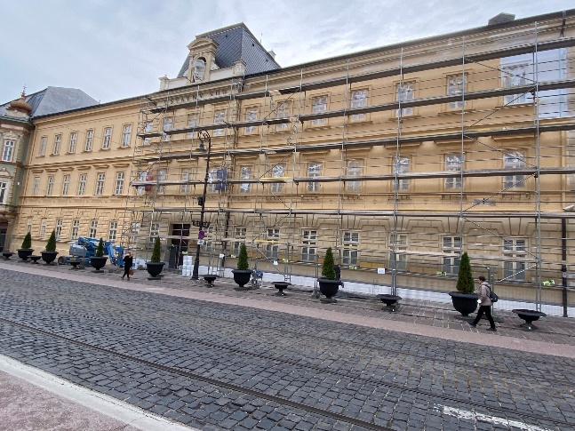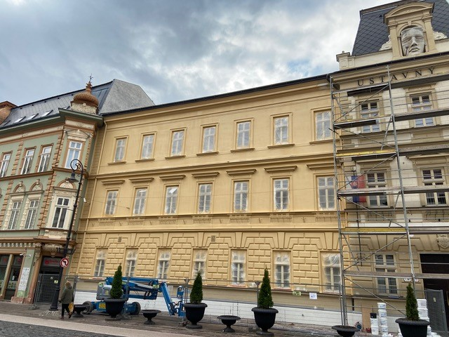
Verlauf der Applikation von ADITIZOL OPEN Applikation von ADITIZOL OPEN

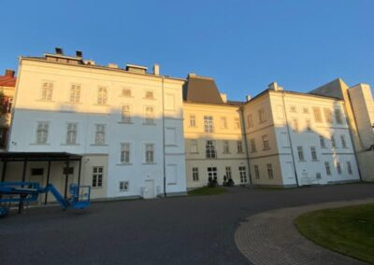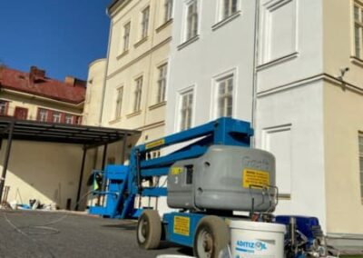
Verlauf der Applikation von ADITIZOL OPEN Verlauf der Applikation von ADITIZOL OPEN

Bürgerresidenz - Meštianský dom
Námestie Majstra Pavla č. 47, Levoča, Slowakische Republik
Nationalkulturerbe
– Schutz und Isolierung für die Senkung des Energieverbrauchs
(2024)

Dieses Kulturdenkmal ÚZPF SR Nr. 2936/1 wurde auf Grundlage des Restaurierungsvorschlags restauriert, der vom Denkmalamt der Slowakischen Republik genehmigt wurde. Gemäß dem Vorschlag wurde die Mineralmasse ADITIZOL OPEN in weißem Farbton verwendet. Anschließend trug der Restaurator eine mineralische Silikatbeschichtung in einem Farbton auf.
Zum Schutz der Fassade und zur Senkung des Energieverbrauchs des Gebäudes.

Fotodokumentation – Bürgerresidenz - Meštianský dom
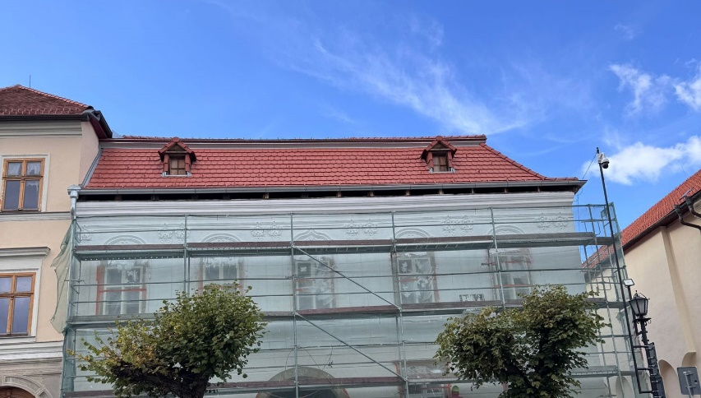
Applikation von ADITIZOL OPEN in weißem Farbton
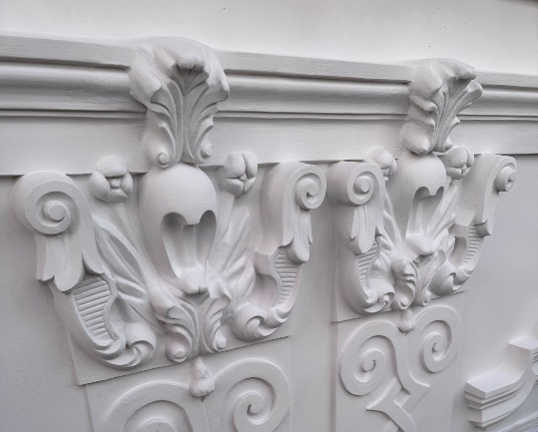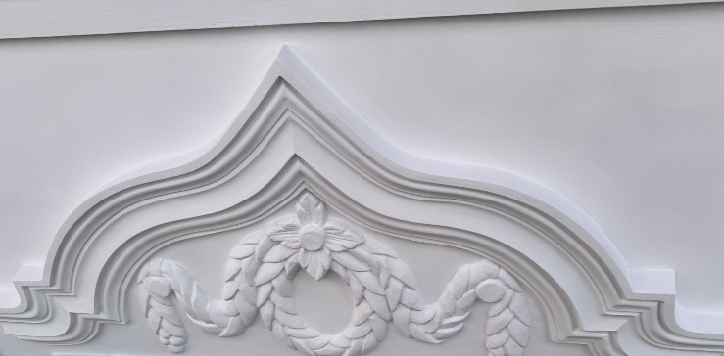
Blick auf die erhaltenen feinen Profilierungen der dekorativen Elemente nach der Anwendung von ADITIZOL OPEN

Finales Aussehen der Fassade
- auf den weißen Untergrund ADITIZOL OPEN, wurde eine mineralische Silikatbeschichtung in einem Farbton aufgetragen
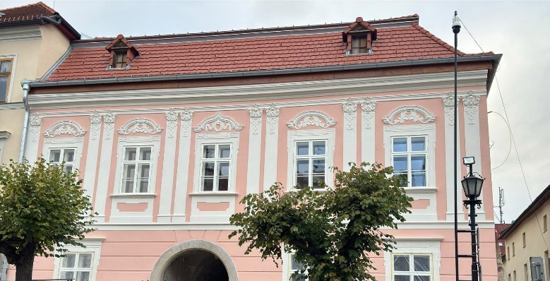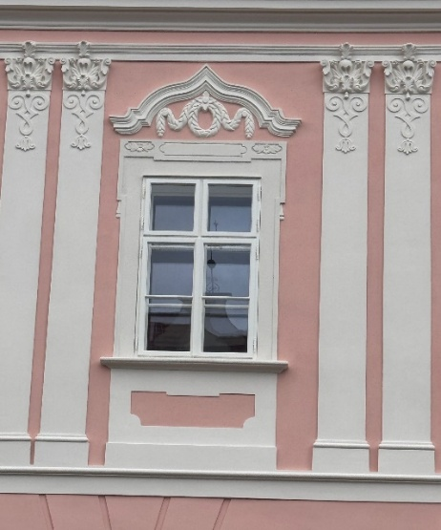
Blick auf die erhaltenen feinen Profilierungen der dekorativen Elemente nach der Anwendung von ADITIZOL OPEN
Malužiná – ehemaliges Gasthaus vom Anfang des 19. Jahrhunderts
Malužiná, Slowakische Republik
Nationalkulturerbe
– Schutz und Isolierung für die Senkung des Energieverbrauchs
(2024)
Dieses Kulturdenkmal Nr. NKP10519 wurde auf Grundlage des Restaurierungsvorschlags restauriert, der vom Denkmalamt der Slowakischen Republik genehmigt wurde. ADITIZOL OPEN wurde in der erforderlichen Farbpigmentierung als abschließende Schicht zum Schutz der Fassade und zur Senkung des Energieverbrauchs des Gebäudes angewendet.
Fotodokumentation – ehemaliges Gasthaus vom Anfang des 19. Jahrhunderts

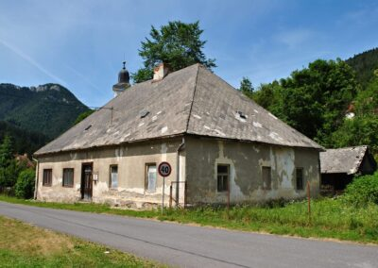 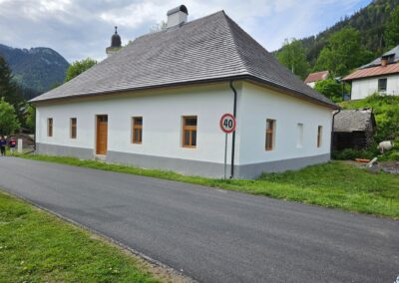Vor der Rekonstruktion Nach der Rekonstruktion und Anwendung von ADITIZOL OPEN

Herrenhaus - Kašťieľ Barczayovcov
Košice, Slowakische Republik
Fassade und Interier
– Schutz und Senkung des Energieverbrauchs
(2015)
Nach den allgemeinen baulichen Veränderungen wurde ADITIZOL OPEN als endgültiges Material für die Fassade und die Innenräume verwendet. Die Vorgabe des Investors und des Denkmalschutzsamtes der Region Košice war, das äußere Erscheinungsbild, das Relief und andere Elemente zu erhalten.
Das Ergebnis nach der Anwendung von ADITIZOL OPEN ist die Erhaltung des äußeren Erscheinungsbildes, des Reliefs und anderer Elemente. Zudem ist die Fassade geschützt und isoliert, was zur Reduzierung des Energieverbrauchs führt.
Fotodokumentation – Herrenhaus - Kaštieľ Barczayovcov
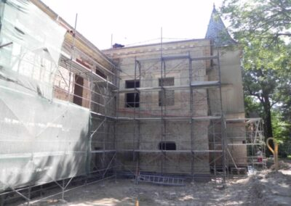 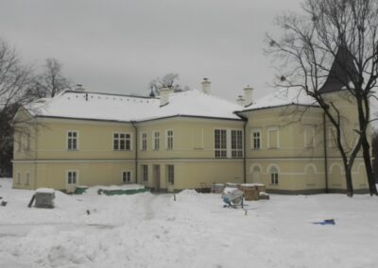
Vor der Rekonstruktion Nach der Anwendung von ADITIZOL OPEN

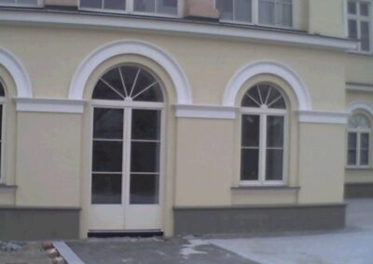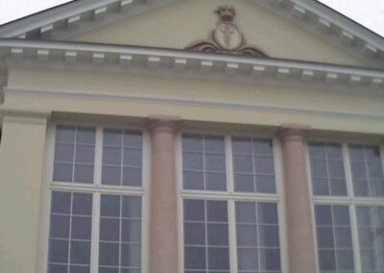
Blick auf die erhaltenen feinen Profilierungen der dekorativen Elemente nach der Anwendung von ADITIZOL OPEN

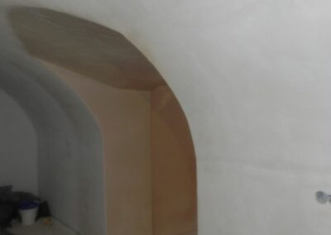 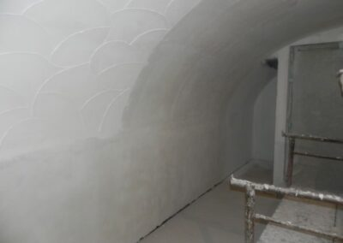 Nach der Anwendung von ADITIZOL OPEN - Interier
Objekt – Sozialversicherungsanstalt
Podhora 1284/9, Ružomberok, Slowakische Republik
Interier – Behandlung von Oberflächenkondensationsbildung - Schimmel
Isolierung der Wände im Interier
(2018)

Problem:

Die Kellerbereiche des Gebäudes wiesen hygienische Mängel auf, die zur Schimmelbildung führten, die zum Teil durch Kapillarfeuchtigkeit, aber auch durch Kondensation am unterkühlten Mauerwerk verursacht wurden.
Ergebnis nach der Applikation:
Nach unzäligen Versuchen die Bildung von Kapillarfeuchtigkeit zu stoppen sowie ... Instandsetzung und Verstärkung des Putzes, wurde das Material ADITIZOL OPEN auf die Oberfläche der Wände und Decken aufgetragen. Durch die Veränderung der Oberflächentemperatur wurde Kondensation verhindert. Durch die Anwendung des Materials wird ein hygienisch sauberer und trockener Raum ohne Schimmelbildung gewährleistet. Heute wird der Raum als Dokumentenarchiv genutzt.
Fotodokumentation – Blick auf das Gebäude der Sozialversicherungsanstalt
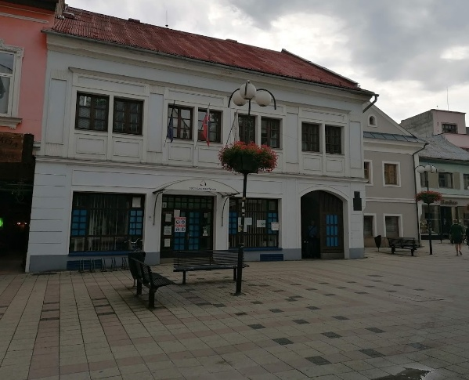

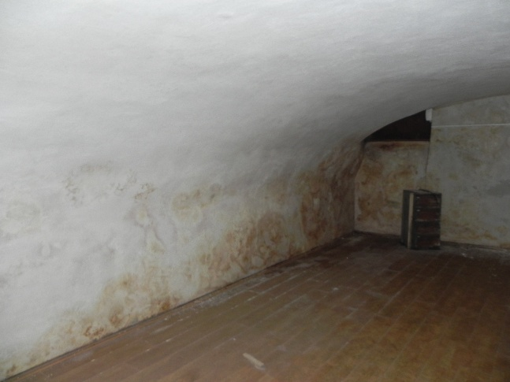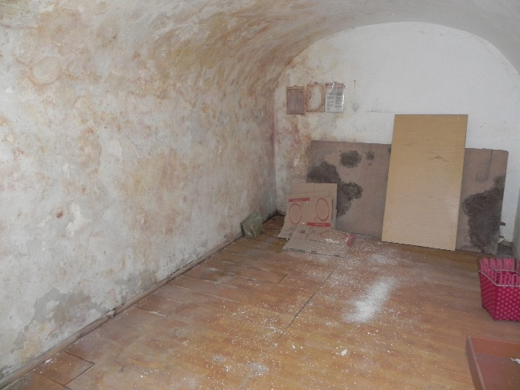
Vor der Rekonstruktion – Kapillarfeuchtigkeit und oberflächiger Schimmel

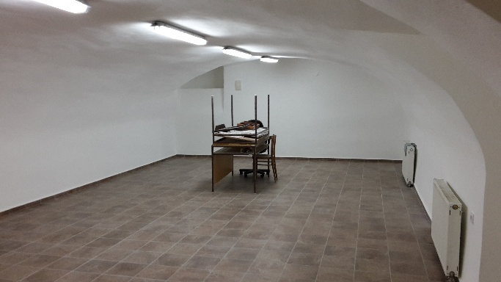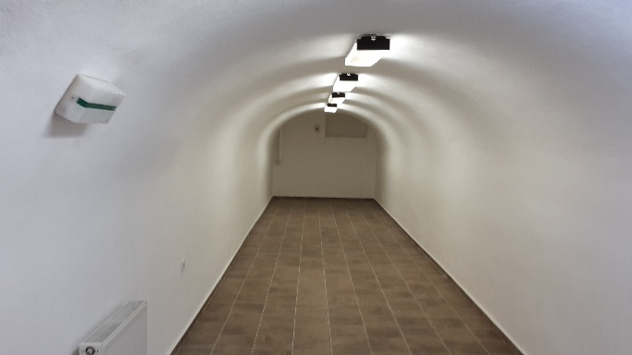
Nach der Behandlung mit ADITIZOL OPEN – Heute Dokumentenarchiv

Sommer- und Herrenhaus Dardanely
Markušovce, Slowakische Republik
Interier – Behandlung von Oberflächenkondensation - Schimmel
Senkung des Energieverbrauchs durch Fassadenisolierung
(2022)
Problem:
Räume im Untergeschoss hatten hygienische Defekte, welche zum Teil durch Kapillarfeuchtigkeit und zum anderen durch Oberflächenkondensation verursacht wurden. Dies führte zur Schimmelbildung.
Ergebnis nach der Applikation:

Nach unzäligen Versuchen die Bildung von Kapillarfeuchtigkeit zu stoppen sowie ... Instandsetzung und Verstärkung des Putzes, wurde das Material ADITIZOL OPEN auf die Oberfläche der Wände und Decken aufgetragen. Durch die Veränderung der Oberflächentemperatur wurde Kondensation verhindert. Durch die Anwendung des Materials wird ein hygienisch sauberer und trockener Raum ohne Schimmelbildung gewährleistet. Heute wird der Raum als Dokumentenarchiv genutzt.
Fotodokumentation – Herrenhaus Dardanely
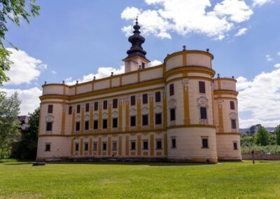
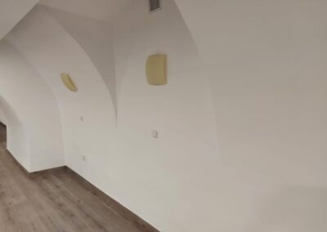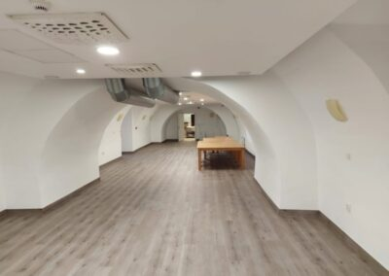
Nach der Anwendung von ADITIZOL OPEN Nach der Anwendung von ADITIZOL OPEN
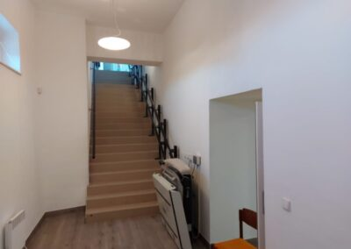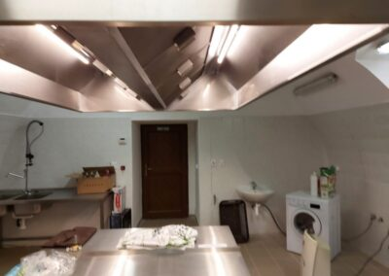
Nach der Anwendung von ADITIZOL OPEN Nach der Anwendung von ADITIZOL OPEN - Küche

Erzbischöfliches Gymnasium in Kroměříž - AGKM
- Interier – Behandlung von Oberflächenkondensationsbildung - Schimmel
- Senkung des Energieverbrauchs durch Isolierung der Wände (2023)
Problem:
Es wurde über längeren Zeitraum versucht die hygienischen Defekte, wie Schimmel, aus den Räumlichkeiten der Schule zu entfernen, welche durch Oberflächenkondensation und Unterkühlung des Mauerwerks entstanden.
Ergebnis nach der Applikation:
Nach der Entfernung vom Schimmel wurde ADITIZOL OPEN auf die Wände und Decken aufgetragen. Durch die veränderte Oberflächentemperatur an den Wänden wird die Bildung von Oberflächenkondensation verhindert. Das Ergebnis ist ein hygienisch sauberer und trockener Raum ohne das Risiko der Schimmelbildung.
Fotodokumentation – Erzbischöfliches Gymnasium
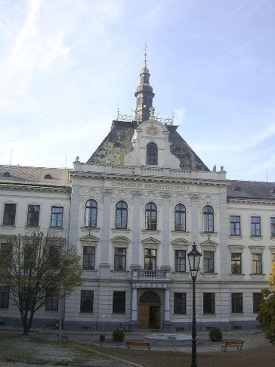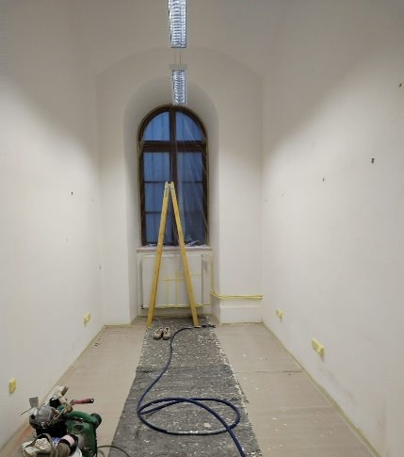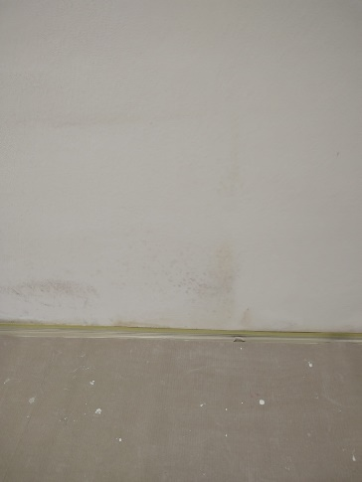
Vor der Applikation – oberflächiger Schimmel
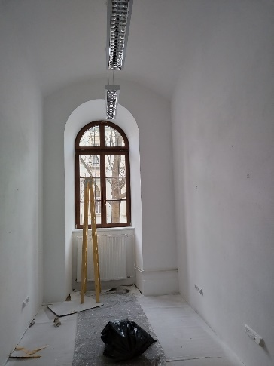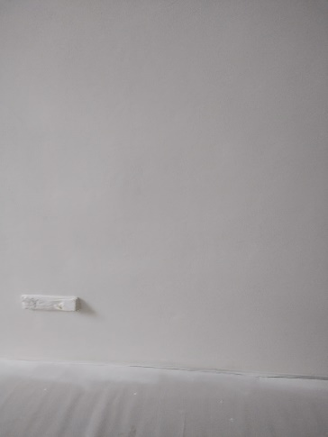
Nach der Anwendung von ADITIZOL OPEN

Übersicht weiterer durch ADITIZOL OPEN realisierten Bauten:
Tschechische Republik:
Historisches Haus aus dem Jahr 1667 neben der Kirche Sv. Rocha in Prag - Strahovský klášter (Kloster) Interieur; Arcibiskupský palác /Erzbischöfliches Palast/ in Prag – Interieur Dachboden; Měšťanský pivovar /Bürgerliche Bierbrauerei/ Havlíčkův Brod a.s. /AG/ – Kellergeschoss; Familienhaus Tišice – Interieur und Exterieur; Familienhaus Bruzovice – Interieur und Exterieur; Familienhaus Vysoký Újezd – Prag West – Interieur und Exterieur; Familienhaus Horní Jirčany - Exterieur; Privatanwesen Přimda - Třískolupy – Interieur und Exterieur; Private Hütte im Tschechischen Wald – Interieur und Exterieur; Privatanwesen in Prag - Hanspaulka – Interieur Erdgeschoss; Privatanwesen in Prag - Hanspaulka – Interieur Kellergeschoss; Privatanwesen in Prag - Nusle – Interieur Kellergeschoss; Privatanwesen in Prag - Smíchov - Interieur; Privatanwesen in Prag - Dejvice - Interieur; Privatanwesen in Prag - Žižkov - Interieur; Privatanwesen in Prag - Vinohrady - Interieur; Privatanwesen in Prag - Nusle - Interieur; Privatanwesen in Prag - Nusle - Kellergeschoss; Privatanwesen in Prag - Žižkov - Interieur; Privatanwesen in Prag - Holešovice - Interieur; Privatanwesen in Prag - Hloubětín - Interieur Erdgeschoss; Wohnblock in Prag - Žižkov – Garager; Privatanwesen in Prag - Strašnice - Interieur; Firmneobjekt - Křivoklát - Exterieur; Privatanwesen - Špindlerův Mlýn - Interieur und Kellergeschoss; Privatanwesen in Domažlice - Interieur; Wohnblock - Frýdek-Místek - Kellergeschoss; Privatanwesen in Dobříš – Teil vom Exterieur; Historisches Privatanwesen in Táboř - Interieur; Private Hütte in Šumava – Interieur; Private Hütte in Beskydy - Blechdach; Klärungsanlage in Praha – Fabrikschornstein (Notausgänge).

Slowakische Republik:
Regierungsbehörde der Slowakischen Republik - Bratislava – Interieur; Slowakische Nationalbank - Bratislava - Kellergeschoss; Wohnblock, ul. /Str./ Fraňa Kráľa 29 - Bratislava - Interieur; Musikhaus – Bratislava, Nationales Kulturerbe Grundschule für Kunst Panenská 11 - Kellergeschoss; Kinderheim Nezábudka ul. /Str./ Nezábudkova - Dunajská Streda – Interieur und Exterieur; Kežmarok – KARLOFF - Interieur; Grundschule für Kunst P.M.H. Bohúňa – Dolný Kubín - Interieur; Gymnasium J. Francisciho-Rimavského in Levoča - Interieur; Familienhaus in Nitra /Neutra/ – Naturgeschützte Zone - Exterieur; Haus - Námestie Slovenského národného povstania č. 5 - Bratislava - Kellergeschoss; Familienhäuser Šaľa –Bratislava Land - Exterieur; Wohnblock, Česká ul. /Str./ 23 - Bratislava - Interieur; Giebelwand proluky Jozefská ul. /Str./ in Bratislava; Interieur vom südlichen Teil des Objekts einschließlich Festungswerke Nationales Kulturerbe Bratislavaer Burg; Flur im Keller; Nationales Kulturerbe Bratislavaer Burg - Interieur; Flur im Keller Regierungsbehörde der Slowakischen Republik - Bratislava - Interieur; Sakristei – Nationales Kulturerbe Römisch-katholische Kirche - Bernolákovo; Sakristei und Außenwand – Nationales Kulturerbe Römisch-katholische Kirche – Topoľčany /Topoltschan/; Bürgerliches Haus Jeruzalemská 42 – Trnava /Tyrnau/; Städtisches Atriumhaus Gorkého 4 - Bratislava - Interieur; Cambridge School Bratislava – Interieur; Kulturhaus Selbstverwaltungskreis Žilina; Grundschule mit Kindergarten in Bratislava - Interieur (Kantine, Küche).

ADITIZOL wird bereits auch in folgenden Ländern angewendet:
Deutschland, Italien, Österreich, Slowakei, Polen, Großbritannien, Frankreich, USA, Rumänien.
Herstellung und Produkte sind durch das Technische Prüfungsamt für Baustoffe Prag, s.p. /Staatliches Unternehmen/ zertifiziert.

ADITIZOL OPEN und ADITZOL BASIC wurden durch die Staatliche Gesundheitsbehörde wegen des indirekten Kontakts mit Lebensmitteln zertifiziert. Es gibt auch eine Zusammenarbeit mit Technische Universität in Prag.

Vertretung und Vertrieb für Deutschland:

